1. Integration with GitLab: Jenkins can be integrated with GitLab to automatically trigger builds when code is pushed to the repository.
2. Customizability: Jenkins is highly customizable and extensible, allowing you to create custom build and deployment workflows that fit your specific needs.
3. Plugin ecosystem: Jenkins has a vast ecosystem of plugins that can be used to integrate with various tools and services, including Nexus and Ansible.
4. Monitoring and alerting: Jenkins can be used to monitor the status of builds and deployments and alert you if any issues arise.

Yes, Ansible can certainly do the work of deploying your Informatica ETL processes to your target environment as part of a CI/CD pipeline. Ansible is a powerful automation tool that can be used to automate the deployment process, configure the target environment, and manage the deployment lifecycle.

With Ansible, you can create playbooks that define the deployment process for your Informatica ETL processes, including copying the artifacts from Nexus to the target environment, configuring the Informatica environment, and running the ETL processes. Ansible can also be used to automate other deployment-related tasks, such as managing infrastructure and setting up dependencies.

In summary, Ansible can be a great choice for automating the deployment of your Informatica ETL processes as part of a CI/CD pipeline, and it can provide many benefits, including automation, standardization, and repeatability.

ETAPES

Utilisez Git pour gérer le code source de vos pipelines de données. Vous pouvez stocker vos scripts de transformation de données dans un référentiel Git et les versionner à l'aide des branches Git.

Utilisez GitLab pour héberger votre référentiel Git et pour automatiser la construction et les tests de vos pipelines de données. Vous pouvez utiliser GitLab CI/CD pour configurer des tâches de construction et de test pour vos pipelines de données.

Utilisez Nexus pour gérer les artefacts de vos pipelines de données. Vous pouvez stocker les artefacts de vos pipelines de données dans Nexus, tels que les fichiers de données transformées ou les packages de scripts.

Utilisez Jenkins pour automatiser le déploiement de vos pipelines de données. Vous pouvez configurer Jenkins pour déployer automatiquement vos pipelines de données dans différents environnements, tels que les environnements de test et de production.

Utilisez des outils de surveillance et de journalisation tels que Elasticsearch, Kibana et Logstash (ELK) pour suivre la performance de vos pipelines de données en temps réel.

**MORE DETAILS :**

* Set up your development environment: Install and configure the necessary tools for your development environment. Here are some steps you can follow:
* Install Git on your development machine: Download and install Git from the Git website. Configure Git with your name and email address using the following commands in a terminal:

git config --global user.name "Your Name"

git config --global user.email [youremail@example.com](mailto:youremail@example.com)

* Install GitLab on a server or a cloud service: You can either install GitLab on your own server or use a cloud service such as GitLab.com. Follow the installation guide on the GitLab website to set up your GitLab instance.
* Install Nexus on a server or a cloud service: Install and configure Nexus, a repository manager, to store the artifacts generated during the build process. Follow the installation guide on the Nexus website to set up your Nexus instance.
* Install Ansible on your development machine: Install Ansible on your development machine using the following commands in a terminal:

Sudo apt install ansible

* Create a Git repository for your Informatica code: Use Git to manage the source code for your Informatica ETL processes. Create a Git repository to store your Informatica code, including mappings, workflows, and other artifacts. Here are some steps you can follow:
* Create a new Git repository in GitLab: Log in to your GitLab instance and create a new repository to store your Informatica code.
* Clone the repository to your development machine: Use the following command in a terminal to clone the Git repository to your development machine:

git clone <https://gitlab.example.com/your-username/your-repo.git>

* Add your Informatica code to the repository: Add your Informatica code to the Git repository by copying the code to the local repository and committing the changes using the following commands in a terminal:
  + - 1. cp -r /path/to/informatica/code your-repo/
      2. cd your-repo/
      3. git add .
      4. git commit -m "Initial commit"
      5. git push origin master
* Set up GitLab for CI/CD: Use GitLab's built-in CI/CD features to create a pipeline that automatically builds your Informatica code when changes are pushed to the Git repository. Configure the pipeline to create deployable artifacts and store them in Nexus. Here are some steps you can follow:
* Create a .gitlab-ci.yml file in your Git repository: This file contains the configuration for your CI/CD pipeline. Here is an example configuration:

image: informatica/infaagent

build:

stage: build

script:

- echo "Building Informatica code"

- ./build.sh

artifacts:

paths:

- artifacts/

deploy:

stage: deploy

script:

- echo "Deploying Informatica code"

- ansible-playbook playbook.yml

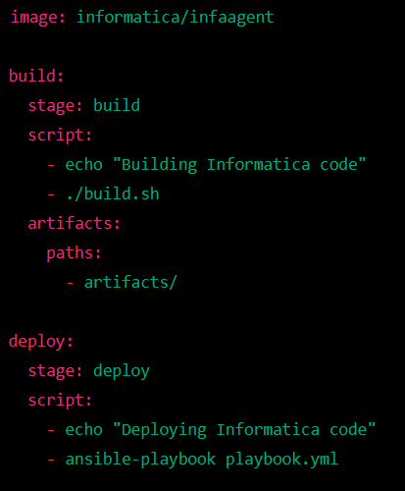

* This configuration creates two stages: build and deploy. The build stage runs a script that builds your Informatica code and creates deployable artifacts in the artifacts/ directory. The deploy stage runs a script that deploys the artifacts to the target environment using an Ansible playbook.
* Configure GitLab to use Nexus for artifact storage: Configure GitLab to use Nexus for storing the deployable artifacts. Follow the Nexus documentation to set up a new Nexus repository and configure GitLab to use it. You can then modify your `.git

1. Install and configure the necessary tools:
2. Install Git on your development machine, GitLab on a server or cloud service, Nexus on a server or cloud service, and Ansible on your development machine.
3. Create a Git repository for your Informatica code:
4. Create a new Git repository in GitLab.
5. Clone the repository to your development machine.
6. Add your Informatica code to the repository.
7. Set up GitLab for CI/CD:
8. Create a .gitlab-ci.yml file in your Git repository.
9. Configure GitLab to use Nexus for artifact storage.
10. Configure Jenkins for continuous integration:
11. Install and configure Jenkins on a server or cloud service.
12. Configure Jenkins to build your Informatica code using a Jenkinsfile.
13. Configure Jenkins to publish the build artifacts to Nexus.
14. Configure Ansible for continuous deployment:
15. Write an Ansible playbook to deploy your Informatica ETL processes to the target environment.
16. Configure Ansible to use the artifacts stored in Nexus for deployment.
17. Test and deploy your Informatica ETL processes:
18. Push changes to the Git repository to trigger the CI/CD pipeline.
19. Verify that the Informatica code builds successfully in Jenkins and that the artifacts are stored in Nexus.
20. Use Ansible to deploy the Informatica ETL processes to the target environment.

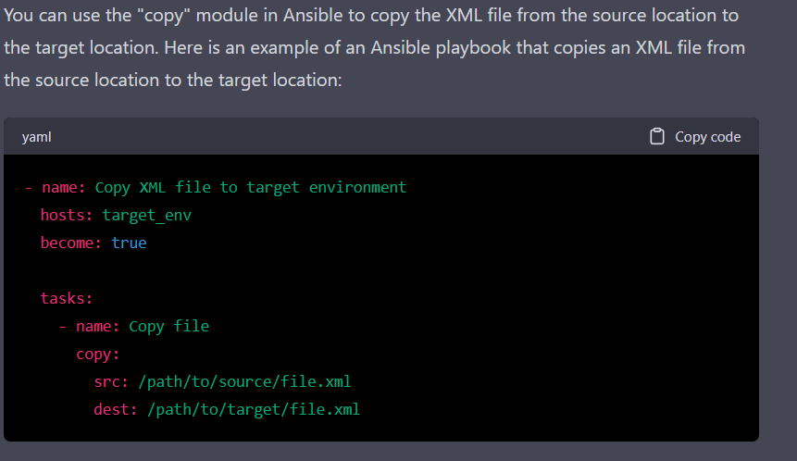

**AVEC JENKINS**

1. **Configuration de Git : créez un référentiel Git pour stocker votre code source. Vous pouvez utiliser GitLab pour héberger votre référentiel Git et configurer la collaboration avec votre équipe.**
2. **Configuration de Jenkins : configurez Jenkins pour automatiser le processus de construction, de test et de déploiement de votre pipeline de données. Vous pouvez créer un fichier Jenkinsfile pour décrire le pipeline de données.**
3. **Configuration de Nexus : utilisez Nexus pour stocker les artefacts de votre pipeline de données, tels que les fichiers de données transformées ou les packages de scripts.**
4. **Développement du pipeline de données : développez le pipeline de données en utilisant Git pour gérer le code source et Jenkins pour automatiser le processus de construction, de test et de déploiement. Vous pouvez utiliser des langages de script tels que Python ou Bash pour écrire les scripts de transformation de données.**
5. **Test et validation : testez et validez le pipeline de données pour vous assurer que les données sont correctement traitées et que les métadonnées sont correctement gérées. Vous pouvez utiliser des outils de test tels que JUnit pour tester les scripts de transformation de données.**
6. **Déploiement : déployez le pipeline de données dans l'environnement de production à l'aide de Jenkins. Vous pouvez utiliser des environnements de déploiement tels que DEV, UAT et PROD pour déployer le pipeline de données.**
7. **Surveillance : surveillez le pipeline de données en temps réel en utilisant des outils de surveillance tels que ELK. Vous pouvez configurer des alertes pour détecter les erreurs ou les anomalies.**
8. **Maintenance : assurez la maintenance continue du pipeline de données en utilisant Git pour gérer les mises à jour du code source et Nexus pour gérer les artefacts de votre pipeline de données.**

**En suivant ces étapes, vous devriez être en mesure de mettre en place un pipeline de données automatisé à l'aide des outils proposés.**

**peux tu détailler de plus ?**

**Bien sûr, voici une description plus détaillée des étapes :**

* **Configuration de Git : créez un référentiel Git pour stocker votre code source. Vous pouvez utiliser GitLab pour héberger votre référentiel Git et configurer la collaboration avec votre équipe.**
* **Configuration de Jenkins : configurez Jenkins pour automatiser le processus de construction, de test et de déploiement de votre pipeline de données. Vous pouvez créer un fichier Jenkinsfile pour décrire le pipeline de données.**
* **Configuration de Nexus : utilisez Nexus pour stocker les artefacts de votre pipeline de données, tels que les fichiers de données transformées ou les packages de scripts.**
* **Développement du pipeline de données : développez le pipeline de données en utilisant Git pour gérer le code source et Jenkins pour automatiser le processus de construction, de test et de déploiement. Vous pouvez utiliser des langages de script tels que Python ou Bash pour écrire les scripts de transformation de données.**
* **Test et validation : testez et validez le pipeline de données pour vous assurer que les données sont correctement traitées et que les métadonnées sont correctement gérées. Vous pouvez utiliser des outils de test tels que JUnit pour tester les scripts de transformation de données.**
* **Déploiement : déployez le pipeline de données dans l'environnement de production à l'aide de Jenkins. Vous pouvez utiliser des environnements de déploiement tels que DEV, UAT et PROD pour déployer le pipeline de données.**
* **Surveillance : surveillez le pipeline de données en temps réel en utilisant des outils de surveillance tels que ELK. Vous pouvez configurer des alertes pour détecter les erreurs ou les anomalies.**
* **Maintenance : assurez la maintenance continue du pipeline de données en utilisant Git pour gérer les mises à jour du code source et Nexus pour gérer les artefacts de votre pipeline de données.**
* **En suivant ces étapes, vous devriez être en mesure de mettre en place un pipeline de données automatisé à l'aide des outils proposés.**
* **peux tu détailler de plus ?**
* **Bien sûr, voici une description plus détaillée des étapes :**
* **Configuration de Git :**
* **Créez un référentiel Git pour stocker votre code source : cela peut être effectué en utilisant GitLab pour créer un nouveau projet. Vous pouvez inviter vos collaborateurs à rejoindre le projet et gérer les autorisations d'accès au référentiel.**
* **Clonez le référentiel Git sur votre ordinateur local : cela vous permettra de travailler sur le code source localement.**
* **Créez une branche de développement : cela vous permettra de travailler sur des modifications du code source sans perturber la branche principale.**
* **Configuration de Jenkins :**
* **Installez et configurez Jenkins : cela peut être effectué en téléchargeant Jenkins et en le configurant sur un serveur. Vous pouvez installer des plugins Jenkins pour ajouter des fonctionnalités supplémentaires.**
* **Créez un nouveau projet Jenkins : vous pouvez créer un nouveau projet Jenkins et configurer les paramètres de construction, de test et de déploiement du pipeline de données.**
* **Créez un fichier Jenkinsfile : cela vous permettra de décrire le pipeline de données en utilisant du code Jenkins.**
* **Configuration de Nexus :**
* **Installez et configurez Nexus : cela peut être effectué en téléchargeant Nexus et en le configurant sur un serveur.**
* **Créez un dépôt Nexus : vous pouvez créer un dépôt Nexus pour stocker les artefacts de votre pipeline de données.**
* **Configurez Jenkins pour déployer les artefacts Nexus : cela vous permettra de déployer les artefacts générés par le pipeline de données dans le dépôt Nexus.**
* **Développement du pipeline de données :**
* **Écrivez les scripts de transformation de données : vous pouvez écrire des scripts de transformation de données en utilisant des langages de script tels que Python ou Bash.**
* **Ajoutez les scripts au référentiel Git : cela vous permettra de suivre les modifications apportées aux scripts de transformation de données.**
* **Créez un pipeline de données Jenkins : vous pouvez créer un pipeline de données Jenkins en utilisant le fichier Jenkinsfile pour décrire le pipeline de données.**
* **Test et validation :**
* **Écrivez des tests de validation de données : vous pouvez écrire des tests de validation de données en utilisant des outils tels que JUnit.**
* **Exécutez les tests de validation : vous pouvez exécuter les tests de validation pour vous assurer que les données sont correctement traitées.**
* **Déploiement :**
* **Déployez le pipeline de données dans l'environnement de production : vous pouvez déployer le pipeline de données dans l'environnement de production en utilisant Jenkins pour automatiser le processus.**
* **Utilisez des environnements de déploiement : vous pouvez utiliser des environnements de déploiement tels que DEV, UAT et PROD pour déployer le pipeline de données.**
* **Surveillance :**
* **Surveillez le pipeline de données en temps réel : vous pouvez utiliser des outils de surveillance tels que ELK pour surveiller le pipeline de données en temps réel.**
* **Configurez des alertes : vous pouvez configurer des alertes pour détecter les erreurs ou les anomalies.**
* **Maintenance :**
* **Gérez les mises à jour du code source : vous pouvez utiliser Git pour gérer les mises à jour du code source.**
* **Gérez les artefacts Nexus : vous pouvez utiliser Nexus pour gérer les artefacts de votre pipeline de données.**
* **Utilisez des environnements de déploiement : vous pouvez utiliser des environnements de déploiement tels que DEV, UAT et PROD pour déployer le pipeline de données.**

1. **Surveillance :**

* **Surveillez le pipeline de données en temps réel : vous pouvez utiliser des outils de surveillance tels que ELK pour surveiller le pipeline de données en temps réel.**
* **Configurez des alertes : vous pouvez configurer des alertes pour détecter les erreurs ou les anomalies.**

1. **Maintenance :**

* **Gérez les mises à jour du code source : vous pouvez utiliser Git pour gérer les mises à jour du code source.**
* **Gérez les artefacts Nexus : vous pouvez utiliser Nexus pour gérer les artefacts de votre pipeline de données.**